中科院青藏高原研究所
北京交叉研究及信息处理中心项目
“地砖、内墙砖等询价公告”
现公布“地砖、内墙砖等”技术标准及供货商资质要求，请符合条件的有意合作者按照规定报价；报价请以电子文档形式投“中科院青藏高原研究所基建项目报价信箱”：jjgc@itpcas.ac.cn ，电子邮件主题统一格式是“地砖、内墙砖等报价文件--******”，其中“******”指各报价单位，在报价表下方注明联系人，联系电话。
一、报价说明
本次询价为地砖、内墙砖的价格；
颜色及比例有可能调整（详见附件中参考色），请报价单位自行考虑风险并计入本次询价中。供应商报价应包含材料费、运输费、损耗、利税等。
二、技术标准要求 ：本次询价中地砖、内墙砖的尺寸、表面质量、物理性能和化学性能的技术如下:
项目 | 技术条件
颜色、质感 | 见样品
型号规格 | 800×800 | 300×300 600×300
长度 | 相对于工作尺寸偏差：±1.0 | 相对于工作尺寸偏差：±0.50
宽度 | 相对于10快转平均尺寸的偏差：±0.4 | 相对于10快转平均尺寸的偏差：±0.3
表面质量 | 至少95%的砖主要区域无明显缺陷 | 至少95%的砖主要区域无明显缺陷
吸水率 | 平均值≤0.5，单个值≤0.6 | 平均值10＜E≤20，单个值＞9
破坏强度 | 当厚度≥7.5mm，平均值≥1300 | 当厚度＜7.5mm，S≥700
断裂模数 | 平均值≥35MPa，单个最小值≥32MPa | 平均值≥15MPa，单个最小值≥12MPa
破坏强度 | 当厚度≥7.5mm，平均值≥1300 | 当厚度≥7.5mm时，平均值≥600
断裂模数 | 平均值≥35MPa，单个最小值≥32MPa | 平均值≥15MPa，单个最小值≥12MPa
线性热膨胀系数  (从环境温度到100度) | 满足《陶瓷砖》GB/T 4100-2006要求
抗热震性 | 经10次抗热震性试验不出现炸裂或裂纹
抗冻性 | 经试验应无裂纹或剥落
湿膨胀 | 满足《陶瓷砖》GB/T 4100-2006要求
小色差 | 满足《陶瓷砖》GB/T 4100-2006要求
抗冲击性 | 满足《陶瓷砖》GB/T 4100-2006要求
耐污染性 | 有釉砖，最低3级 无釉砖，最低3级
抗化学腐蚀性 | 满足《陶瓷砖》GB/T4100-2006要求
放射性测试 | 满足《建筑材料放射性核素限量》（GB6566-2001）A类要求
注：其他未列项需满足国家及北京市相关的标准规范。样砖以询价人样品为准。

三、资质要求
报价单位必须是具有专业生产陶瓷砖工艺技术，具有独立法人资格和生产许可证的生产厂家，具备供货能力及资信良好的企业。

四、数量：
图纸设计楼面地砖暂估面积为：5010㎡，地砖踢脚暂估为：4432m,内墙面砖暂估面积为：874㎡，楼梯踏步地砖暂估面积：1080㎡，窗台板552㎡。

五、报价截止时间：从公告发出之日起7个自然日。

六、地砖、内墙砖报价表（附后）
技术咨询电话：15510670859
技术咨询地址：朝阳区大屯路甲4号（工地现场）
地砖、墙砖报价表
品牌：
名称 | 单价（元） | 备 注
玻化砖800×800 |  | 每平方米
釉面砖600×300 |  | 每平方米
釉面砖300×300 |  | 每平方米
楼梯防滑砖300×600 |  | 每平方米
踢脚线800×120 |  | 每平方米
窗台板 |  | 每延长米
联系人：
联系电话：

报价说明：(各报价单位自行编写)

有关技术参数及砖体参考颜色附后

序号 | 房间 | 材料名称 | 规格 | 使用  位置 | 颜色 | 参考图片 | 备注
1 | 2-9层电梯厅 | 玻化砖 | 800×800 | 地面 | 米黄 |  | input.doc
1 | 2-9层电梯厅 | 玻化砖 | 600×300 | 墙面 | 米黄 |  | input.doc
1 | 2-9层电梯厅 | 玻化砖 | 800×120 | 踢脚线 | 黑色 | 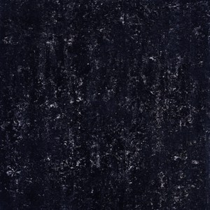
2 | 卫生间 | 玻化砖 | 300×300 | 地面 | 浅黄 | 
2 | 卫生间 | 釉面砖 | 300×600 | 墙面 | 浅黄
3 | 2-9层走廊、办公室、会议室、疏散楼梯 | 玻化砖 | 800×800 | 地面 | 淡黄 |  | 心理所实景照片
3 | 2-9层走廊、办公室、会议室、疏散楼梯 | 玻化砖 | 800×120 | 踢脚线 | 黑色 |  | 心理所实景照片
4 | 楼梯 | 通体防滑砖 | 600×300 | 楼梯踏步及休息平台 | 米黄
5 | 过门石 | 玻化砖 | 800×800 | 地面 | 黑色

6 | 9层报告厅 | 玻化砖 | 800×800 | 地面 | 淡黄 |  | 心理所实景照片
6 | 9层报告厅 | 玻化砖 | 800×120 | 踢脚线 | 黑色 |  | 心理所实景照片
7 | 窗台板 | 磨光花岗石 | 30mm厚 |  |  | 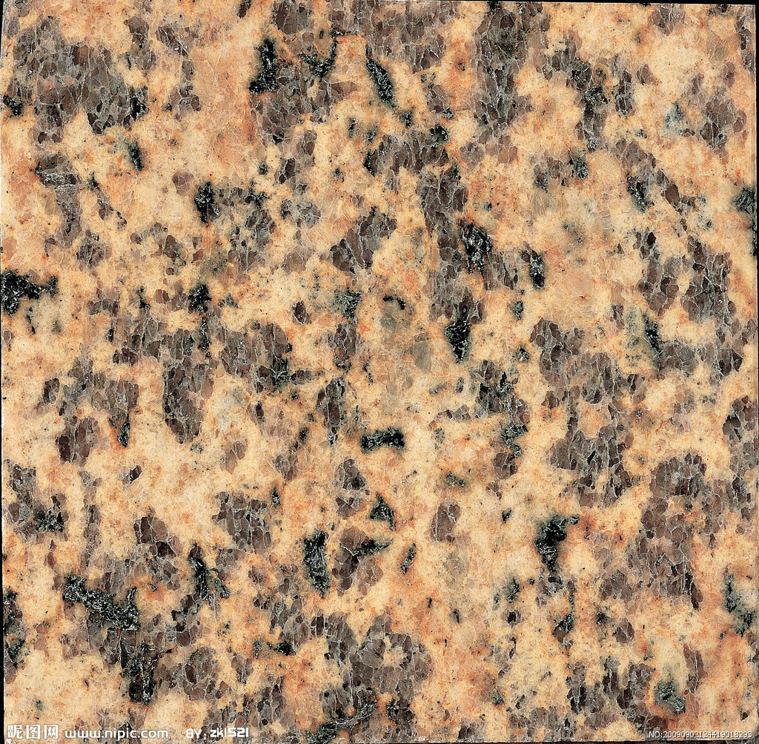 | 建议色
8 | 其他小功能用房、设备用房 | 玻化砖 | 600×600 |  | 浅黄 |  | 同卫生间

